Задача «Синдром Дауна или Солнечные дети».

Составитель: Е.В. Антонова,
МБОУ «СОШ №7» Рузаевского
муниципального района

«Быть хорошо рожденным – право каждого ребенка»

Общая характеристика задачи
Предмет: Биология . Класс: 10.

Цель задачи: Задача построена на основе материала, предложенного традиционной программой учащимся 10 класса, познакомить учащихся с заболеваниями, в основе которых лежат наследственные нарушения; сформировать знания о конкретных генетических заболеваниях, их цитологических основах.

Действия учащихся: Данная задача может быть использована как обучающая для самостоятельного получения знаний по теме «Наследственные болезни человека"
Задача ориентирована на преодоление дефицитов, таких как:
- находить точную информацию в тексте;
- работать с составными текстами (сопоставлять, сравнивать, делать заключение);
- использовать естественнонаучные знания для решения реальных жизненных задач; привлекать личный опыт, известные знания для решения поставленной задачи;
- решать задачу на основе межпредметного подхода с использованием комплексных подходов;
- давать развернутый ответ на вопрос в свободной форме.

Использованные источники:
- Биология. Общая биология. Базовый уровень. Учебник 10-11 классы. А.А. Каменский, Е.А. Криксунов, В.В. Пасечник. – М.: Дрофа, 2010.
- Клиническая генетика. Бочков Н.П.- М.: Медицина, 1997.
- Генетика человека Шевченко В.А. М: ВЛАДОС, 2002.
- http://www.soloby.ru/811820/синдроме-дауна-девочки-хромосом-аутосом-половые-расхождение.
- https://bio-oge.sdamgia.ru/.
Текст задачи

«Синдром Дауна или Солнечные дети»

Синдром Дауна − одна из форм геномной патологии, при которой хромосомы 21-й пары вместо нормальных двух представлены тремя копиями. Синдром получил название в честь английского врача Джона Дауна, впервые описавшего его в 1866 году. Связь между происхождением врождённого синдрома и изменением количества хромосом была выявлена только в 1959 году французским генетиком Жеромом Леженом.
Синдром Дауна не является редкой патологией − в среднем наблюдается один случай на 700 родов; в данный момент благодаря диагностике во время беременности частота рождения детей с синдромом Дауна уменьшилась до 1 к 1100. У обоих полов аномалия встречается с одинаковой частотой. Синдром Дауна встречается во всех этнических группах и среди всех экономических классов. Синдром Дауна обусловлен случайными событиями в процессе формирования половых клеток и/или беременности. Поведение родителей и факторы окружающей среды на это никак не влияют.
Возраст матери влияет на шансы зачатия ребёнка с синдромом Дауна. Если матери от 20 до 24 лет, вероятность этого 1 к 1562, до 30 лет − 1 к 1000, от 35 до 39 лет − 1 к 214, а в возрасте старше 45 вероятность 1 к 19. По последним данным, отцовский возраст, особенно если он больше 42 лет, также увеличивает риск синдрома.
Существует ряд дородовых признаков синдрома Дауна. Например, характерные УЗИ-признаки. Кроме того, имеются различные неинвазивные и инвазивные способы диагностики. Самый точный результат дают инвазивные методики, однако они могут провоцировать выкидыш.
Синдрому Дауна обычно сопутствуют характерные внешние признаки: плоское лицо, развитие эпикантуса («третьего века», как у представителей монголоидной расы), гиперподвижность суставов, короткие конечности, постоянно открытый рот и другие признаки. Кроме того, синдром Дауна часто сопровождается умственной отсталостью.
Степень проявления задержки умственного и речевого развития зависит как от врождённых факторов, так и от занятий с ребёнком. Дети с синдромом Дауна обучаемы. Занятия с ними по специальным методикам, учитывающим особенности их развития и восприятия, обычно приводят к неплохим результатам. Так как степень обучаемости детей сильно варьируется, их успех в обучении по стандартной школьной программе может быть различен.. Проблемы в обучении, имеющиеся у детей с синдромом Дауна, встречаются и у здоровых детей, поэтому родители первых могут попробовать использовать общую программу обучения, преподаваемую в школах.
Задание 1. Используя содержание текста «Синдром Дауна», ответьте на следующие вопросы.

1. С чем связано возникновение синдрома Дауна у ребёнка?
2. Что влияет на вероятность рождения ребёнка с синдромом Дауна?
3. Возможно ли преодолеть отставание в умственном развитии ребёнка с синдромом Дауна?

Задание 2.
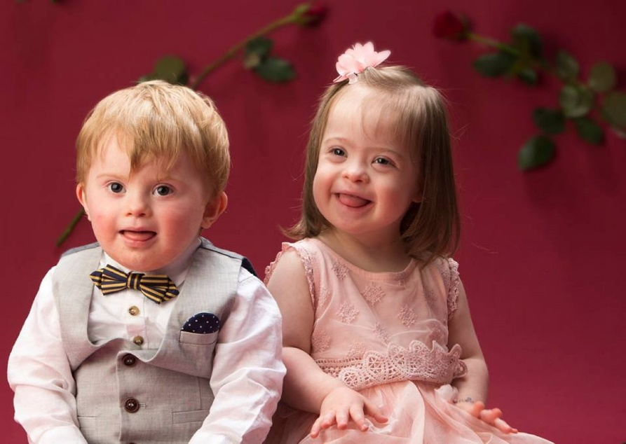
1. Какую патологию можно предположить по фотографии?
2. К какой группе наследственных заболеваний она относится?
3. Какие проблемы со стороны внутренних органов встречаются наиболее часто при этом заболевании?
4. Какова диагностика этого заболевания?
5. Каковы рекомендации по лечению и реабилитации таких людей?

Задание 3.

Найдите три ошибки в приведённом тексте. Укажите номера предложений, в которых сделаны ошибки, исправьте их.

1. Мутации – это случайно возникшие стойкие изменения генотипа организма. 2. Генные или точковые мутации связаны с изменением последовательности нуклеотидов в молекуле ДНК. 3. Хромосомные мутации — наиболее часто встречающийся класс мутационных изменений. 4. Хромосомными называют мутации, приводящие к изменению числа хромосом. 5. Появление геномных мутаций всегда связано с возникновением двух или более разрывов хромосом с последующим их соединением, но в неправильном порядке. 6. Наиболее распространённым типом геномных мутаций является полиплоидия – кратное изменение числа хромосом.

Задание 4.
Решите задачу.

В медико–генетическую консультацию на обследование направлена семейная пара. Показанием для этого является наличие у одного из братьев женщины синдрома Дауна. Какие исследования необходимо провести, чтобы дать прогноз относительно потомства этой семейной пары? Какой материал необходимо использовать для исследования? Назовите другие наследственные синдромы при которых для уточнения диагноза необходимы подобные исследования.

Задание 5.
При синдроме - Дауна у девочки общее число хромосом равно 47, из них 45 аутосом и две половые. Не расхождение 21-й пары хромосом является причиной данной аномалии.
Составить схему нарушения мейоза, послужившего причиной данной аномалии.
Задание 6.
У пожилых родителей (жене - 45 лет, мужу-50) родился доношенный ребенок, у которого плоское лицо, низкий скошенный лоб, косой разрез глаз, выраженный эпикант, имеются светлые пятна на радужке, толстый язык, высунутый изо рта, недоразвитые низко расположенные ушные раковины, неправильный рост зубов, незаращение межпредсердной перегородки, поперечная борозда на ладони, наблюдается значительное отставание в умственном развитии. О каком заболевании идет речь? Какие методы пренатальной диагностики следовало бы провести родителям, чтобы исключить появление такого ребенка.
Задание 7.

Пройдите по ссылке и выполните задание «Что такое синдром Дауна»
http://www.medkrug.ru/tests/show/290

Лист ответов.
Задание 1.
Правильный ответ должен содержать следующие элементы:
- С чем связано возникновение синдрома Дауна у ребёнка?

Причина возникновения этого недуга - хромосомная патология. Развивается она по разным механизмам. Например, появление «лишней» хромосомы возможно уже на этапе образования половых клеток в родительском организме. В этом случае все клетки будущего ребенка будут иметь эту добавочную хромосому.
- Что влияет на вероятность рождения ребёнка с синдромом Дауна?

Возраст родителей, в особенности матери. В нее входят женщины, сами имеющие синдром Дауна (у мужчин с этим недугом зачастую отмечается бесплодие); женщины старше 30 лет; мужчины старше 42 лет; состоящие в близкородственных браках и ряд других.
- Возможно ли преодолеть отставание в умственном развитии ребёнка с синдромом Дауна?

Да, возможно, при использовании определённых методик ребёнок может учиться по обычной школьной программе.

Правильно указаны все элементы ответа: 3 балла.
Правильно указаны два элементы ответа: 2 балла.
Правильно указан один элемент ответа: 1 балла.
Отсутствует правильный ответ: 0 балла.

Задание 2.
Эталон ответа:
1. Синдром Дауна.
2. К группе хромосомных заболеваний.
3. Врожденные пороки развития внутренних органов (пороки сердца, моче-половой системы, желудочно-кишечного тракта).
4. Цитогенетический метод.
5. Коррекция врожденных пороков внутренних органов, педагогическая и социальная реабилитация, диспансерное наблюдение у психо-невролога и других специалистов
Правильно указаны все элементы ответа: 5 баллов.
Правильно указаны четыре элементы ответа: 4 балла.
Правильно указаны три элемента ответа: 3 балла.
Правильно указаны два элемента ответа: 2 балла.
Правильно указан один элемент ответа: 1 балла
Отсутствует правильный ответ: 0 балла.

Задание 3.

Элементы ответа:
ошибки допущены в предложениях:
1) 3 – хромосомные мутации не так часто возникают, как генные мутации; генные мутации - наиболее часто встречающийся класс мутационных изменений;
2) 4 – хромосомные мутации – это перестройки хромосом;
3) 5 – разрывы хромосом наблюдаются при хромосомных мутациях.

Правильно указаны и исправлены три ошибки: 3 балла.
Правильно указаны и исправлены две ошибки: 2 балла.
Правильно указана и исправлена одна ошибка: 1 балл.
Отсутствует правильный ответ: 0 балла.

Задание 4.
Необходимо провести цитогенетический анализ. Для исследования используют хромосомы лимфоцитов периферической крови (непрямой метод).
Синдром Дауна (трисомия 21), синдром «крика кошки» - частичная делеция короткого плеча одной из хромосом 5-й пары; синдром Кляйнфельтера (47 хромосом со следующим составом половых хромосом – ХХУ) и синдром Тернера (45 хромосом с составом половых хромосом – ХО).
Правильно указаны все элементы ответа: 3 балла.
Правильно указаны два элементы ответа: 2 балла.
Правильно указан один элемент ответа: 1 балла.
Отсутствует правильный ответ: 0 балла.

Задание 5.
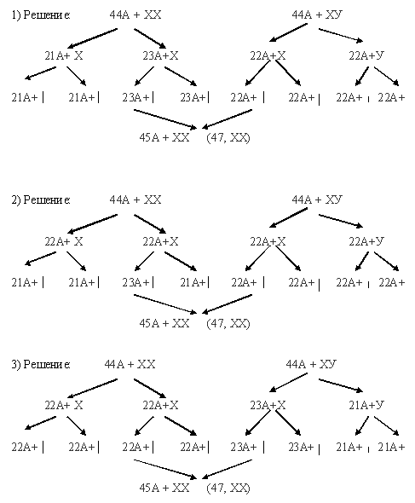
Составлены три схемы нарушения мейоза:3 балла.
Составлены две схемы нарушения мейоза:2 балла.
Составлены одна схема нарушения мейоза:1 балл.
Отсутствует правильный ответ: 0 балла.

Задание 6.
Синдром Дауна 47,ХХ,21+;47,ХY,21+Биохимический метод

Правильно указаны два элемента ответа: 2 балла.
Правильно указан один элемент ответа: 1 балла
Отсутствует правильный ответ: 0 балла.

